（1230）绘本“三读”——《这里没有兔子》
各位老约翰伙伴：
大家好。又到了我们每周五的 约绘 时间了。在上周的 约绘 中，我们以《女巫温妮》为例，和大家分享了如何通过绘本阅读和孩子一起讨论一些“大问题”，把绘本读得有趣又有效。
错过上期分享的伙伴，可以通过以下链接查看往期 约绘 记录：
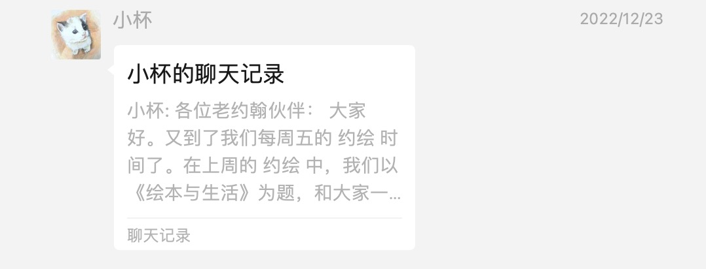
（插入本期聊天记录）
不记得是哪位大家曾说过这样一句话：凡是值得读的书，都值得再读一遍。我非常认同这句话，到我这里就是：凡是值得读的绘本，都值得至少读三遍。为什么这么说呢？仅就故事类绘本来说，只有摆脱了对情节的牵挂，才可以静心体味文字和图画深处的东西，发现更多的阅读乐趣和作者藏在书中隐而未发的东西。
当然这里说的读三遍，也不是重复一模一样地念上三遍，而是每一遍阅读，都可以和阅读的三个层次对应起来，这样读，每一次读，才会有不同的发现和拓展。
第一个层次：爱上阅读、享受阅读
第二个层次：学习阅读
第三个层次：通过阅读学习
今天我们就结合一本轻松有趣的绘本《这里没有兔子》，和大家分享一下，如何通过绘本“三读法”（至少读三遍），把一本薄薄的绘本读厚，有更多的阅读发现和收获。
话题分享：《这里没有兔子》阅读分享
关 键 词：绘本 三读
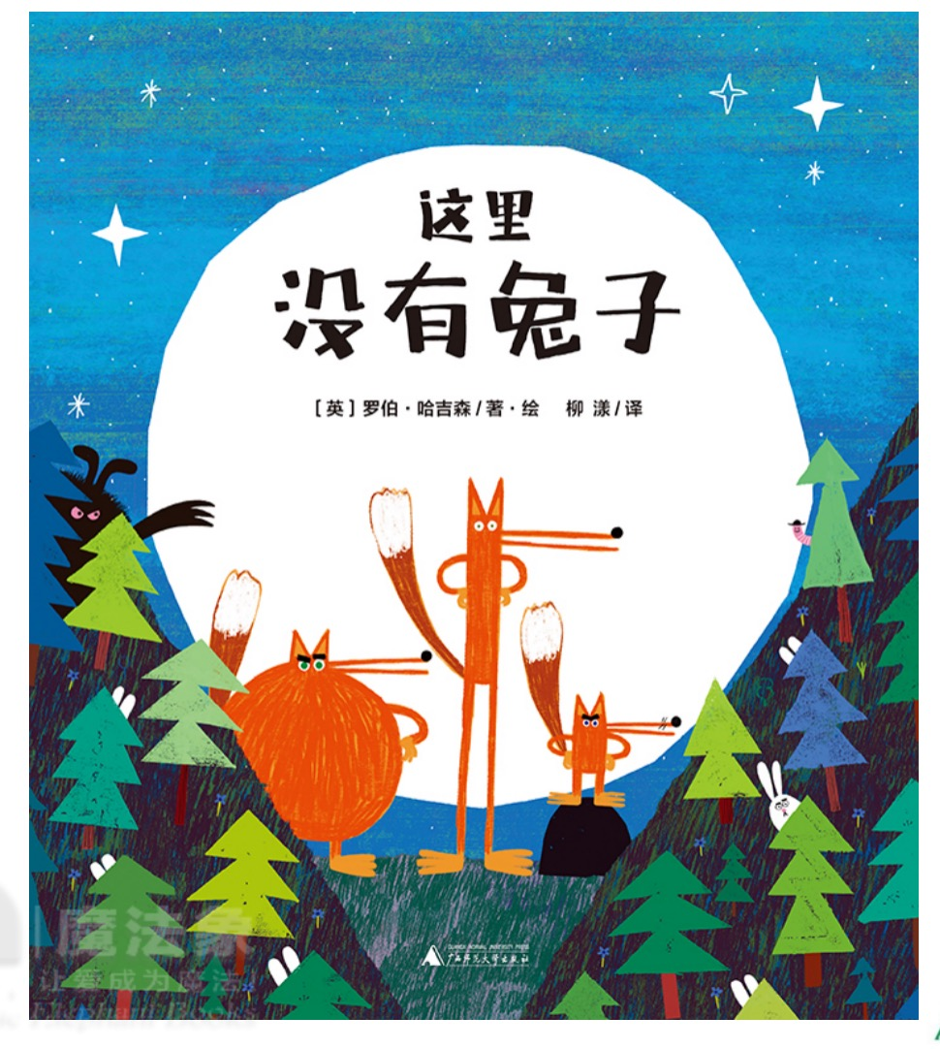

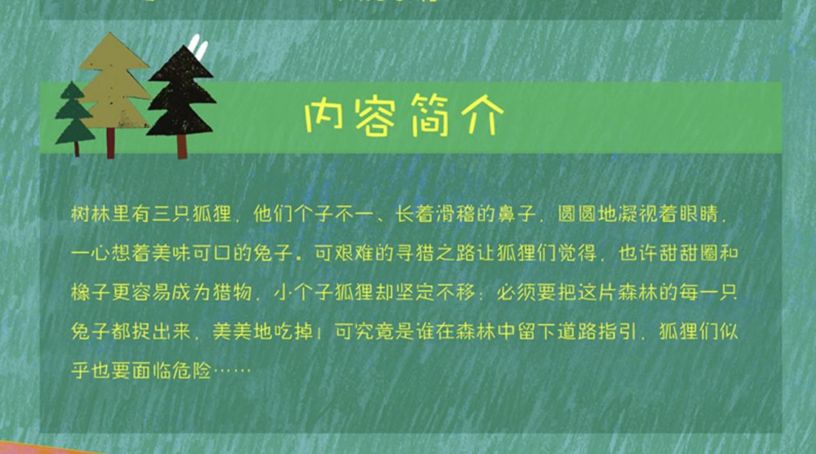
可能很多小伙伴已经读过这本很有意思的绘本。这本绘本有着很强的喜剧效果，也像一出悬疑剧，孩子们也会很喜欢。带着一点点紧张和一些些兴奋看着这出纸上戏剧在手中上演，也是一种非常美妙的体验。这是故事情节本身给孩子带来的阅读乐趣，也是我们第一次阅读时就可以感受到的、也可以说是“浮”在表面的东西。
第一遍——第一个层次：爱上阅读、享受阅读
读什么——了解书中的角色和情节
这样做——读文字，跟着文字看图画，注意翻页节奏
1、找兔子游戏：这里没有兔子，兔子兔子在哪里？
这本绘本特别有意思的一点就是，在每一个出现“这里没有兔子！”的页面，都有兔子的存在。阅读的过程中，孩子们怎么可能作为局外人而不参与到找兔子的过程中呢？恐怕当我们念出书名“这里没有兔子”的时候，孩子就要迫不及待地指出来：“谁说没有兔子？兔子在这里，在这里，还有这里！”他们说不定还会用胖嘟嘟的小手指指着露出的兔子耳朵，来数一数一共有几只兔子呢。他们从一开始就觉得自己可比这三只狐狸聪明多了，这样的开头就为孩子打下了欢快的阅读基调。
所以在初次阅读的时候，我们完全可以顺着孩子的阅读意愿，把它当作一本“找找书”（按照提示找找目标物在哪里的一种游戏书）来读，也会让孩子有极大的阅读愉悦。
说不定孩子还会当起小指挥官，告诉狐狸兔子在哪里，应该怎样才能捉住兔子。
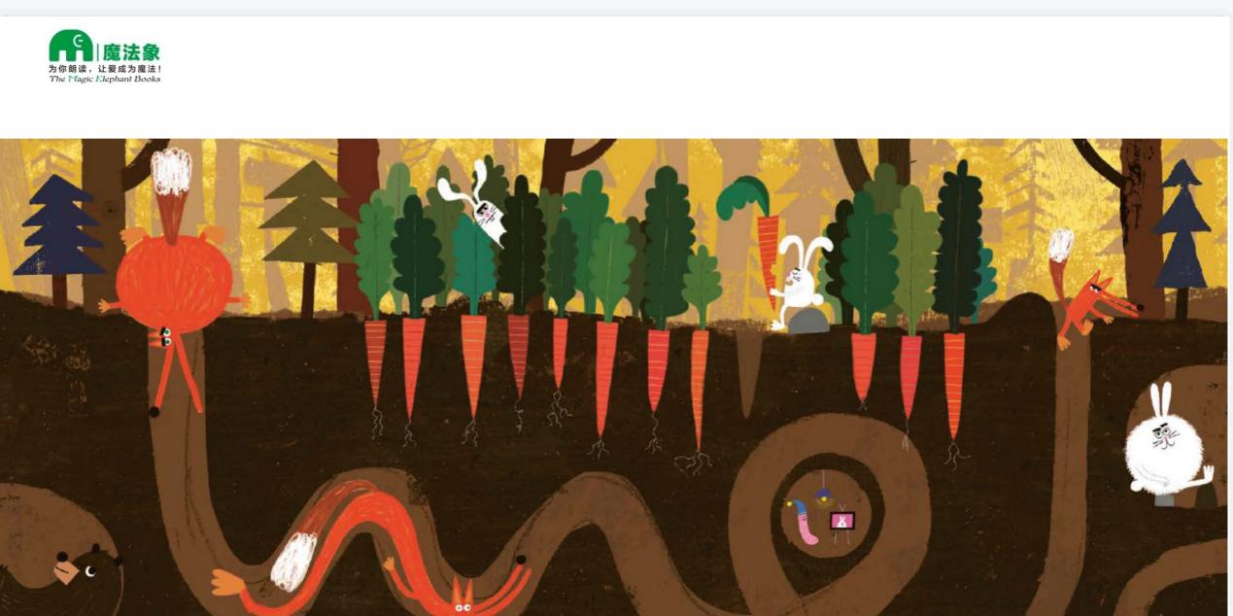
还会当起“场外评论”：“怎么会有这么笨的狐狸呢？老是被指示牌骗到。”——数一数这三只笨狐狸有几次被指示牌骗得团团转呢？
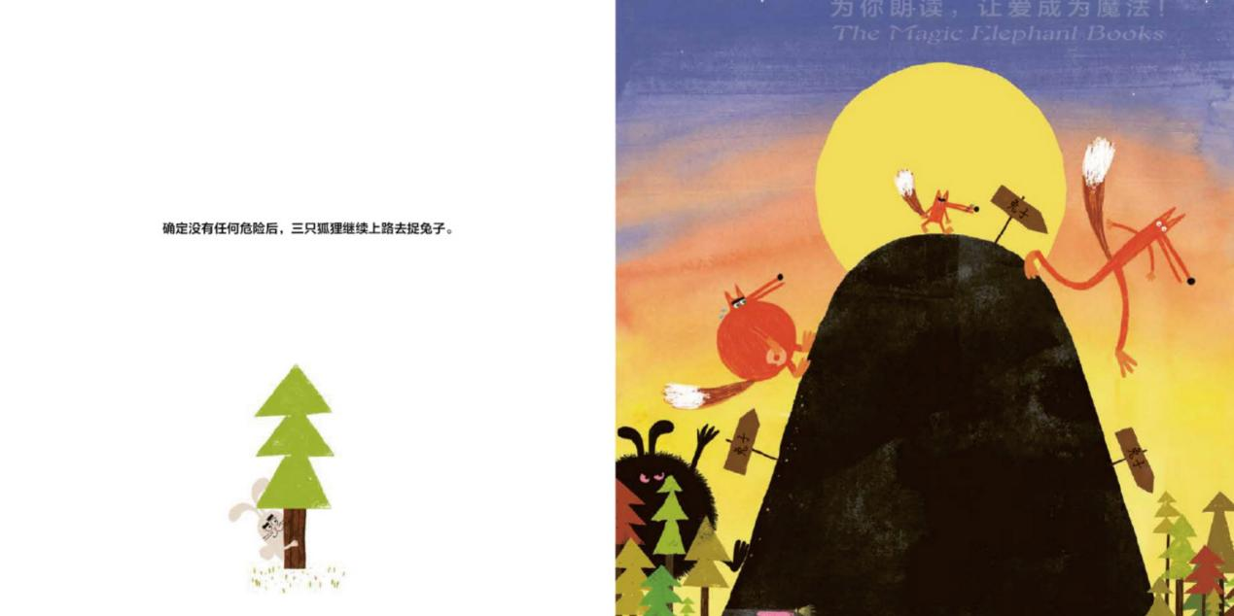
2、我来当编剧：悬疑剧 下一步会发生什么？
就像前面我们说过的那样，这个故事像一出扣人心弦的悬疑剧，虽然在阅读的过程中，孩子可能迫不及待地想要知道“接下来会怎样”，我们仍然可以通过翻页来控制阅读节奏，比如试着让孩子来当小编剧，“猜猜会发生什么？”也是孩子爱玩的游戏。
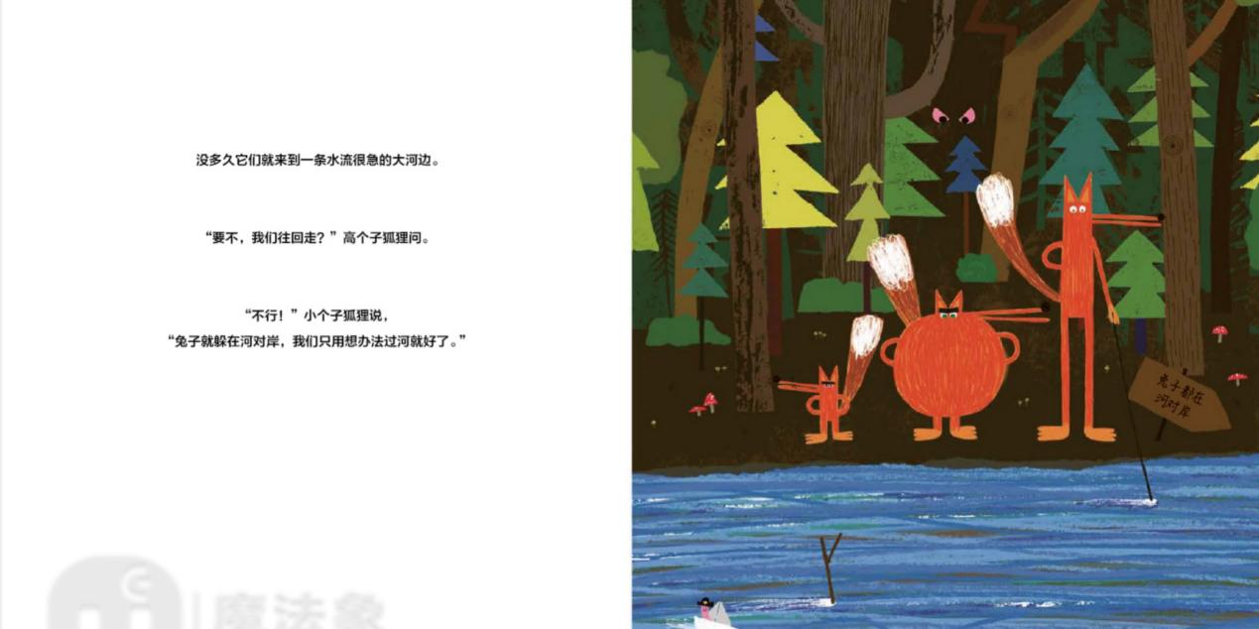
比如在这一页，我们可以和孩子一起来说说：狐狸会怎么过河？这一回他们会中什么样的埋伏？
没准没等你问，孩子会说：等等，先别翻，让我来猜猜看，接下来会发生什么？——那不也是一件很有意思的事情吗？
第二遍——第二个层次：学习阅读
读什么（阅读重点）：图文细节，关键信息
这样做：评论故事的内容、情节发展、分析故事人物的动机、说明和解释与故事相关的知识；
第二遍阅读的时候，因为我们已经知道情节的推进和故事的结局了，所以就没有那么迫不及待地想要往后翻了。这时候我们就有可能发现更多的细节，在第一遍阅读时存疑的地方也可以通过第二次阅读进行信息整合，作出推断。主体之外，细节开始显山露水（情节，人物，细节，留白和想象，信息整合，推测）
预测：根据已有的情节线索对下一步将发生什么作出推断
推测：根据已有的图文信息对某些书中未明说的信息作出判断。
比如我们可以根据书中小个子的言行来推测他应该是这个三人团队的头儿。
1、细节中的乐趣：图画中的乐趣 无处不在的毛毛虫
读一遍时我们可能就已经发现了，除了明面上的主角三只狐狸和暗里的主角兔子之外，还有一个无处不在的配角——毛毛虫。就像迪斯尼的动画片在主角之外常常会有一个配角负责活跃气氛和在意想不到的时候推进情节发展那样。在这本绘本中，作为配角的毛毛虫也是一个非常抢眼、戏很多同样也给人留下了很多疑惑的角色。眼尖的孩子们怎么可能错过呢？这一次阅读的时候，可以看看每一页中毛毛虫在做什么？它的所作所为可能跟谁有关？
2、整合更多信息：（天马行空&逻辑自洽） 毛毛虫是哪一派的？三只狐狸中谁是头儿？
这些问题，都跟我们后面第三步要作的推断和复盘有关。不妨在第二遍阅读的时候抛出这些问题，结合图文信息作出推断。
3、拓展：换个视角讲故事——这里有三只笨狐狸
站在兔子的角度来讲述这个故事，也是一个有意思的尝试。（想想绘本《三只小猪的真实故事》。）我们可以拿着绘本，让孩子边翻书边用兔子的口吻来演演这个故事。说不定有惊喜的发现。
第三遍——第三个层次：从阅读中学习
读什么——从书出发，走到书外，联结生活经验，思考和感悟
这样做：将孩子生活的经验和故事之中的人、事、物进行联结，在讲完故事后进一步引导孩子对故事的理解和认识；
就像我们上周 约绘 讲到的绘本中的大问题一样，这本表面看上去热闹又好玩的绘本，我们同样可以通过阅读来带孩子学习一些什么。比如我们就可以结合故事内容来和孩子探讨一个问题；
第一步：结合故事内容提出一个核心问题
核心问题：三只狐狸为什么捉不到兔子？
（可能的）说法1：他们太笨了
（可能的）说法2：他们太饿了
（可能的）说法3：他们的领头人不太给力，团队也不太行
......
如果我们是和一群孩子一起读这本绘本的话，相信孩子们会给出很多不一样的答案。而围绕他们的这些说法，进行集体交流讨论。对每一个孩子来说，既启动了自己的思考，又可以尝试从他人的观点出发、站在不同的视角来看问题，这对于孩子来说，是一个特别有帮助的过程。这也是上绘本阅读课不同于家庭中的亲子共读的一个方面。所以也并不是说，在家庭中有了充分的亲子共读，就不需要上绘本阅读课了。这两者给孩子带来的滋养是可以互为补充的。
第二步：就讨论给出的答案进行层层追问，直抵本质问题
层层追问：
说法1：你从哪里看出来这三只狐狸比较笨啊？
缺乏常识——到高高的树上去找兔子，兔子一般怎么可能去那么高的树上呢？（缘木求鱼说的就是它们！）
遇事不会动脑子——一而再再而三地相信路牌，不知道那是陷阱，更不会总结经验教训；
说法2：他们太饿了。
——确实，不是有句话说“饿昏了头”吗？饥饿让它们变笨了，失去了理智。（所以哦，不要在又累又饿的时候撑着去做事情，吃饱了才有力气（和智慧）把事情做好。（哈哈，减肥同理，饿着肚子减肥，总有一天肥肉会卷土重来的......多么痛的领悟 题外话）
说法3：他们的领头人不太给力，团队也不太行
......
看出来这三只狐狸中谁是领头人了吗？——需要结合图文来推测。
是谁总是在说：“不行！”
是谁总下结论：“（这里）没有兔子。”
又是谁总是一马当先走在前面......
当然是小个子狐狸啦。但是从他的这些言行中我们也可以看出来，显然他是一个有勇无谋的领头人。小个子狐狸确实有坚定的信念，当捉不到兔子高个子狐狸和大个子狐狸都打算放弃的时候，是他坚持一定要捉到兔子。
要想取得胜利，一个团队需要有一个给力的领头人，和既能配合作战能力上又能互补的团队成员。我们看看很多经典的（儿童）文学作品中都有这样的“铁三角”团队组合。比如在大家熟悉的《西游记》中，唐僧虽然看上去没什么厉害的本事，但他有坚定的信念，就是一定要取回真经，这种信念在其他人想要放弃的时候总是以让师徒四人克服困难一路向西而行；孙悟空，有真本事，能够除妖降魔；猪八戒呢，虽然本事没有那么厉害，但关键时刻还是能助上一臂之力的，而且，他是一个很好玩的人，想想没有了猪八戒，这一趟取经的漫漫长路岂不是无聊死了；再看沙僧，他看上去好像一个默不作声没有存在感的隐形人，但他就像这个团队中润滑剂，经常能够用他的平和调解大家之间的矛盾，
再看《绿野仙踪》，多萝茜，稻草人，铁皮人和狮子，在他们去奥兹国的路上，也是各司其职、各显其能的。他们同样具备一个能达成目标的团队关键要素。
对比三只狐狸的团队，显然是问题多多了。领头人有勇无谋，团队成员也没有特别有脑子的，这个团队作战时就不能形成有效的互补。从这一点出发，我们也可以联结孩子的生活经验，比如我们可以跟大一些的孩子聊聊，如果我们要做一个小组合作项目，选择什么样的团队成员是最优选。这也是我们可以从这个故事中学习到的。
第三步：整合复盘讨论内容，得出结论或思考
这一步也非常重要，把前面讨论的内容整合起来，既可以培养孩子信息整合的能力，也可以通过这样的整合复盘，让这本绘本的阅读和思考在孩子脑海中留下清晰有条理的“结论”。这个“结论”是通过孩子自己的思考和推演得出的结论，相当于经历了一场“思想实验”，他们从故事中学习到的东西，不是我们通过“说”讲给孩子听的一个道理，因此对他们来说，会是更加印象深刻且有效的。
就像美国教育家苏娜•丹戴克说，“告诉我，我会忘记；做给我看，我会记住；让我参加，我就会完全理解”。
对于大孩子（小学生）我们可以让他们写出来，学龄前的孩子我们同样可以用一个核心问题带孩子一起总结，如：要想捉住兔子，三只狐狸可以怎么做呢？或者也可以换个视角：三只兔子为什么能捉住狐狸？——一个好玩的故事里，也满满都是人生智慧呀。
不仅读绘本是这样，以后孩子们上小学了开始读儿童小说了，更是如此。读一本儿童小说，第一遍往往会被情节吸引，跟着情节囫囵吞枣式地读下来（刚开始自主阅读的孩子更容易这样），这时候就非常有必要再读一遍；再次阅读时放慢速度来读，不仅能以全局视角来看作者对于情节、结构、人物、细节的设置的妙处，而且能够发现第一遍囫囵吞枣阅读时错过的细节，这些新发现不仅会增加阅读的乐趣和成就感，还会丰满阅读者对于故事的理解。儿童文学整本书的阅读，我们以后再聊。
好了，我们总结一下今天的 约绘 分享，读绘本时，最好读三遍，每一遍的关注点和读法都不一样：
初读：爱上阅读、享受阅读——角色和情节
再读：学习阅读——结构、细节、关键信息
三读：从阅读中学习——思考和感受

